МИНИСТЕРСТВО ОБРАЗОВАНИЯ КИРОВСКОЙ ОБЛАСТИ

Кировское областное государственное профессиональное образовательное

бюджетное учреждение

«Слободской колледж педагогики и социальных отношений»

**ОТЧЕТ**

**по производственной практике**

**ПМ.04. Сопровождение и обслуживание программного обеспечения компьютерных систем**

**Тема: «Автоматизация документооборота ЦДС (Центральной диспетчерской службы) в газораспределительной организации»**

Студент

Жуйков Александр Андреевич

Группа 22П-1

Специальность 09.02.07 Информационные системы и программирование

Руководитель практики от колледжа:

*Махнев Александр Анатольевич*

Руководитель практики от организации:

*_______________Павленко Сергей Михайлович*

подпись

УТВЕРЖДАЮ:

Директор:

______________________________________

Наименование организации:

___________ООО "ЭЛЕКТРОН-СОФТ"________

___________/________________________

подпись расшифровка

М. П.

2024-2025 уч. год

**СОДЕРЖАНИЕ**

**СОДЕРЖАНИЕ2**

**1.ВВЕДЕНИЕ3**

**2.ХАРАКТЕРИСТИКА ОБЪЕКТА ПРАКТИКИ4**

**3.ОПИСАНИЕ РАБОЧЕГО МЕСТА4**

**4.СОСТАВ ПРОГРАММНОГО И ТЕХНИЧЕСКОГО ОБЕСПЕЧЕНИЯ5**

**5.ОПИСАНИЕ ВЫПОЛНЕННЫХ РАБОТ6**

5.1 Настройка структуры базы данных6

5.2 Реализация функционала10

5.3 Анализ рисков13

**6.РУКОВОДСТВО ОПЕРАТОРА14**

**7.ЗАКЛЮЧЕНИЕ15**

**8.ПРИЛОЖЕНИЯ16**

# ВВЕДЕНИЕ

# Цель практики: создание модуля автоматизации документооборота ЦДС для эффективного управления заявками, контроля сроков и формирования отчетности.

# Задачи:

1. Разработать структуру базы данных для учета заявок, технических условий и актов выполненных работ.
2. Реализовать интерактивные формы для взаимодействия пользователей с системой.
3. Настроить автоматический контроль сроков обработки документов.
4. Обеспечить интеграцию с другими подразделениями (ПТО, ОКС, юридическим отделом).
5. Внедрить механизмы формирования регламентированной отчетности.

# Объект исследования: документооборот ЦДС газораспределительной организации. Предмет исследования: процессы автоматизации обработки заявок, согласования ТУ и формирования отчетности в системе 1С.

# Методы и инструменты:

# Платформа 1С:Предприятие 8.3.

# Язык встроенного программирования 1С.

# 2. ХАРАКТЕРИСТИКА ОБЪЕКТА ПРАКТИКИ

# Организация: ООО «Электрон-Софт».

# Юридический адрес: г. Киров, ул. Ленина, 68.

# Специализация: разработка и внедрение программного обеспечения для предприятий.

# Структура IT-отдела:

# Отдел разработки.

# Отдел тестирования.

# Отдел технической поддержки.

# 3. ОПИСАНИЕ РАБОЧЕГО МЕСТА

# Рабочее место включало:

# Аппаратное обеспечение:

# ПК: AMD Ryzen 5 3600, 16 ГБ ОЗУ, SSD 1 ТБ.

# Монитор: 24" (1920×1080).

# Периферия: клавиатура, мышь.

# Программное обеспечение:

# ОС: Windows 10.

# Установленные программы: 1С:Предприятие 8.3 (учебная версия), Microsoft Office, Opera GX.

# Организация пространства:

# На рабочем столе размещены ярлыки для быстрого доступа к 1С и другим приложениям.

**4. СОСТАВ ПРОГРАММНОГО ОБЕСПЕЧЕНИЯ**

**Программное обеспечение:**

**1С:Предприятие 8.3 (учебная версия)**

* Назначение: Базовая платформа для разработки модуля автоматизации документооборота ЦДС.
* Функционал:
* Конфигуратор для создания метаданных (справочники, документы, перечисления).
* Встроенный язык программирования 1С для реализации бизнес-логики.
* Средства отладки и тестирования.

1. **Microsoft Word**

* Назначение: Текстовый редактор для создания и редактирования документов.
* Функционал:
* Позволяет форматировать текст, вставлять изображения, таблицы и графики.
* Также в Word есть функции проверки орфографии и грамматики.

**5. ОПИСАНИЕ ВЫПОЛНЕННЫХ РАБОТ**

**5.1. Настройка структуры базы данных**

* **Справочники:**
  + «Заявки» (Рис.1)

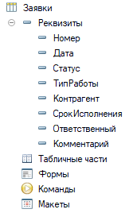

Рис. 1 «Заявки»

* + «Технические условия» (Рис.2)

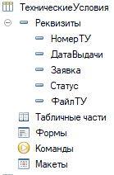

Рис. 2 «Технические условия»

* + «Виды работ» (Рис.3)

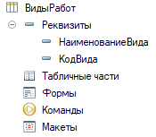

Рис.3 «Виды работ»

* **Документы:**
  + «Поступление заявки» (Рис.4)

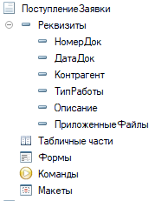

Рис.4 «Поступление заявки»

* + «Согласование ТУ» (Рис.5)

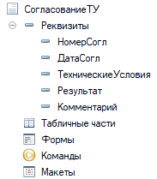

Рис.5 «Согласование ТУ»

* + «Акт выполненных работ» (Рис.6)

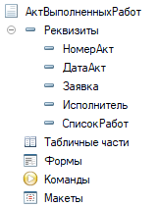

Рис.6 «Акт выполненных работ»

* **Перечисления:**
* «Статусы ТУ» (Рис.7)

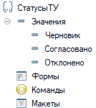

Рис.7 «Статусы ТУ»

* «Решения ТУ» (Рис.8)

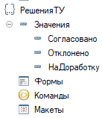

Рис.8 «Решения ТУ»

* **Роли:**
  + Администратор(полные права), Бухгалтер(работа с документами), Менеджер(только просмотр справочников)(Рис.9)

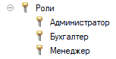

Рис.9 «Роли»

**5.2. Реализация функционала**

* **Разграничение прав доступа:**
  + Администратор: имеет полные права. (Рис.10)

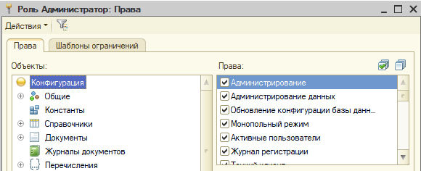

Рис.10 «Администратор»

* + Бухгалтер: может работать только с документами (Рис.11)

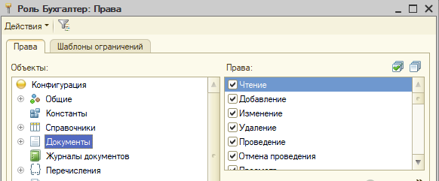

Рис.11 «Бухгалтер»

* + Менеджер: имеет право только на просмотр справочников(. (Рис.12)

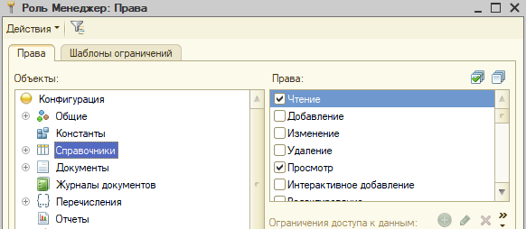

Рис.12 «Менеджер»

**5.3. Анализ рисков**

* Риски безопасности:
  + Недостаточная защита учетных записей.
  + Меры: внедрение сложных паролей и двухфакторной аутентификации.
* Риски стабильности:
  + Конфликты зависимостей.
  + Меры: тестирование перед внедрением.

**6. РУКОВОДСТВО ОПЕРАТОРА**

**Инструкция по работе с модулем ПТО в 1С**

1. **Создание заявки.**
   * *Шаг 1*: Откройте раздел **«Документы»** → **«Поступление заявки**→ **«Создать»**.
   * *Шаг 2*: Заполните поля:
     + **Номер.**
     + **Дата.**
     + **Номер док.**
     + **Дата док.**
     + **Контрагент.**
     + **Тип работы.**
     + **Описание.**
   * *Шаг 3*: Нажмите **«Провести и закрыть»**.

**7. ЗАКЛЮЧЕНИЕ**

В ходе практики я создал новую базу данных в системе 1С:Предприятие. Работу выполнял поэтапно:

1. **Установка и настройка**

* Скачал и установил платформу 1С:Предприятие 8.3 (учебная версия)
* Запустил конфигуратор и создал новую пустую базу данных
* Выбрал файловый вариант хранения данных (без SQL-сервера)

1. **Наполнение структуры**

* Создал справочники:
  + Заявки
  + Технические Условия
  + Виды работ
* Добавил необходимые документы:
  + Поступление Заявки
  + Согласование ТУ
  + Акт выполненных работ
  + Добавил перечисления:
* Статусы ТУ
* Решения ТУ
* Добавил регистры сведений:
* Статусы заявок
* Отчетность ЦДС

**Настройка прав доступа**

1. **Тестирование работы**

* Проверил создание новых документов

**Итоги:**

* Успешно создана учебная база данных в 1С
* Настроена базовая структура базы данных

**Рекомендации:**  
Для дальнейшего развития базы необходимо:

1. Добавить дополнительные справочники и документы
2. Настроить простые и сложные отчеты
3. Реализовать обмен данными с другими программами

**8. ПРИЛОЖЕНИЯ**

* Электронная версия отчета.
* Выгруженный модуль 1с.
* Ссылка на репозиторий: https://github.com/danunahbenz/praktika